

Plan van aanpak

Jimmy & Lisa 4a7a

Inhoud

1. Revisiehistorie 2

2. Inleiding 3

3. Doel van het project (bijdrage aan organisatiedoelstellingen) 3

4. Op te leveren eindresultaat 3

5. Afbakening 3

6. Projectaanpak/fasering 4

7. Projectorganisatie en -communicatie 4

8. Planning 5

9. Kosten 6

10. Risico’s 7

## Revisiehistorie

|  |  |  |
| --- | --- | --- |
| **Datum** | **Versie** | **Omschrijving** |
| 5-3-2019 | 1.00 | Start document (nieuwe start) Inleiding toegevoegd en risicodiagram gemaakt |
| 12-3-2019 | 1.01 | Verder met PVA |
| 19-3-2019 | 1.02 | Gestart met factuur met de kosten en project aanpak in fases |
| 26-3-2019 | 1.03 | Verder met PVA |
| 15-4-19 | 1.04 | Verbetering PVA |

## Inleiding

Wij hebben de opdracht gekregen om een webshop te maken voor een winkel genaamd Multiversum, die gespecialiseerd is in VR brillen. De aanleiding voor dit project is dat er omzet misgelopen wordt omdat veel klanten vragen of ze ook online kunnen bestellen.

De opdrachtgever ziet dat hij inkomsten misloopt door het niet verkopen op internet, en ziet daar potentie in.

# Doel van het project (bijdrage aan organisatiedoelstellingen)

Een werkende webshop waar klanten gemakkelijk VR-brillen kunnen bestellen en bekijken.

Een goede klantenervaring zodat ze terug komen als ze een VR-bril willen kopen. Verkoop via de webshop kan de omzet zo verhogen met 150%.

# Op te leveren eindresultaat

Een simpele webshop waar bestellingen op geplaatst kunnen worden, waar producten komen uit een database die wij gaan maken met SQLI. En een systeem waar de beheerder producten kan toevoegen en verwijderen.

# Afbakening

Producten toevoegen zit in ons project.  
Beschrijvingen van de producten zit ook in ons project.   
Wij zetten alles klaar zodat de productbeheerder alles toe kan voegen en kan bekijken.  
De database maken wij ook klaar voor gebruik.  
Wij gaan de website NIET beheren en onderhouden.

## Projectaanpak/fasering

Fase 1: Project bespreken en onderhandelingen offerte en ontwerp

Fase 2: Start werkzaamheden

Fase 3: Controle werkzaamheden

Fase 4: Oplevering

## Projectorganisatie en -communicatie

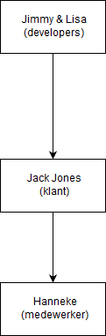

De opdrachtgever is Jack Jones

De projectleider is Jimmy

Het ontwikkelteam is Jimmy en Lisa

Jimmy werkt aan de documentatie van het project.

Jimmy en Lisa zullen werken aan de website.

De projectleider, Jimmy, zal contact opnemen met de opdrachtgever als er problemen optreden.

## Planning

|  |  |  |  |
| --- | --- | --- | --- |
| Fase | Resultaat | Deadline | Aantal uren |
| 1. Project bespreken en onderhandelingen offerte en ontwerp | Documentatie en akkoord project. | 16-4-2019 | 10 uur |
| 2. Start werkzaamheden | Werkende webshop naar wens van de klant. | 9-4-2019 | 150 uur |
| 3. Controle werkzaamheden | Testresultaten | 13-4-2019 | 10 uur |
| 4.Verbeterfase | Verbeterde webshop als het nodig is. | 20-4-2019 | 20 uur |
| 5. Oplevering | Webshop die geheel klaar is voor de klant. | 26-4-2019 | 0 uur |

## Kosten

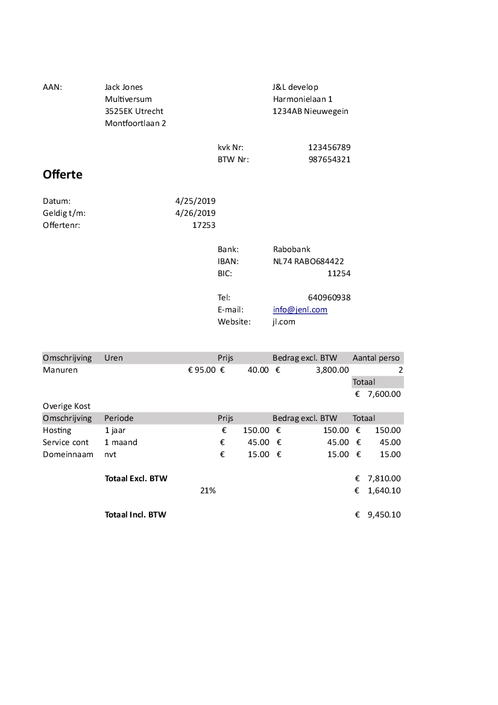

## Risico’s

***Risico’s***

1. ***Ons systeem kan gehackt worden***
2. ***Het systeem kan gaan crashen door teveel downloads***
3. ***Films kunnen virussen bevatten en het systeem overnemen***
4. ***Al het werk dat we al hebben gedaan kan kwijt raken doordat er iemand de laptops steelt***
5. ***Onze server kan ontploffen door een terroristische aanval***
6. ***Ons werk kan kwijt geraakt worden doordat de laptops crashen***

***Oplossingen:***

1. ***Een firewall installeren***
2. ***Meer bandwidth kopen voor de server***
3. ***Met een antivirus systeem werken om te controleren of de films besmet zijn***
4. ***Altijd de laptop bij je houden en anti-diefstal software installeren***
5. ***Meerdere servers gebruiken op andere locaties***
6. ***Remote back-ups maken***

|  |  |  |
| --- | --- | --- |
| ***#*** | ***beschrijving*** | ***gevolg*** |
| ***1*** | ***Ons systeem kan gehackt worden*** | ***Het systeem word compleet vernietigd door een online trol die het leuk vind om te hacken*** |
| ***2*** | ***Het systeem kan gaan crashen door teveel downloads*** | ***De server zal het begeven en wij zullen een back up moeten terug zetten en de server opnieuw opstarten*** |
| ***3*** | ***Films kunnen virussen bevatten*** | ***De virussen kunnen het systeem overnemen en alles corrupt maken de pc’s van gebruikers overnemen*** |
| ***4*** | ***Al het werk dat we al hebben gedaan kan kwijt raken doordat er iemand de laptops steelt*** | ***We moeten opnieuw al het werk doen en nieuwe laptops kopen of de oude laptops terugvinden en hopen dat alles er nog op staat*** |
| ***5*** | ***Onze server kan ontploffen door een terroristische aanval*** | ***Dan zijn wij onze server kwijt en moeten we een nieuwe vinden*** |
| ***6*** | ***Ons werk kan kwijt geraakt worden doordat onze laptops crashen*** | ***Dan moeten we het werk opnieuw doen*** |

|  |  |  |  |  |  |
| --- | --- | --- | --- | --- | --- |
| Impact | 1 | 2 | 3 | 4 | 5 |
| Kans op gebeurtenis | Heel klein | Klein | Middelmatig | Groot | Heel groot |
| Heel klein | 5 |  |  |  |  |
| Klein |  | 4 |  |  |  |
| Middelmatig |  |  | 2 | 1 |  |
| Groot |  |  |  | 3 |  |
| Heel groot |  |  |  |  |  |

|  |  |  |  |
| --- | --- | --- | --- |
| ***#*** | ***Risico*** | ***Actie*** |  |
| ***1*** | ***middelmatig*** | ***measure*** | ***Firewall installeren*** |
| ***2*** | ***middelmatig*** | ***measure*** | ***Meer bandwidth toevoegen*** |
| ***3*** | ***groot*** | ***measure*** | ***Virusscanner gebruiken op files voordat we die gebruiken*** |
| ***4*** | ***klein*** | ***avoid*** | ***Remote back ups maken*** |
| ***5*** | ***Heel klein*** | ***avoid*** | ***Meerdere servers gebruiken*** |
| ***6*** | ***klein*** | ***avoid*** | ***Remote back ups maken*** |